今天学习的内容

1:复习昨天知识重点

2:作业(商品搜索;上传文件;商品添加)

3:今天的目标

3.1: Web Storage

3.2: Web Socket --(重点)

HTML5新特性--WebSocket--代码少-原理需要理解

HTTP协议:属于"请示-响应"模型，只有客户端发起请求消息，服务器才会返回响应消息，没有请求就没有响应，一个请求，只能得到一个响应，在些场景就力不从心：股票实时走势应用

解决方案：长轮询(Long-Poling)/心跳请求

--定时器/ajax--请求过于频繁，服务器压力过大，不够频繁，客户数据延迟较大.

WebSocket协议:属于"广播-收听"模型，客户端连接服务器就不再断开，永久的连接，双方就随时向对方发送消息，且是全双工不等待对方，WS协议在实时走势应用中有特别优势.

WS协议的应用程序也分为客户端程序和服务器程序

**ws 服务器应用**

监听指定端口，接收客户请求，向对方发消息，并接收消息

java/php/nodejs

**ws 客户端应用**

主动发起连接请求，保持永久连接，向对方发消息并接消息，可以

php/java/nodej/html5

掌握:

(1)连接到ws服务器 var ws = new WebSocket("ws://127.0.0.1:9001");

(2)向服务器发消息 ws.send(string)

(3)接收服务器发来消息 ws.onmessage = function(e){e.data}

(4)断开WS服务器的连接 ws.close();

练习:单词测试

(1)用户在save.html中不停录入新单词

(2)进入test.html开始测试，需要对之前录入的所有单词测试

(3)提交答案后，在result.html显示测试成绩

提示:录入的单词需要永久保存，而此次测试结果只需要在当

前会话保存. 17:40--17:50

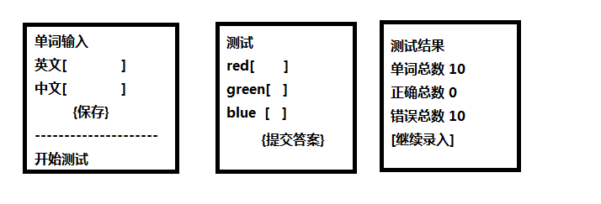

//test.html 显示所有英文

for(var i=0;i<localStorage.length;i++){

var key = localStorage.key(i); //英文

var val = localStoage.getItem(key); //中文

}

作业1:商品添加;2:商品图片上传(原大小/md/sm/xs)

123123123.jpg

md_123123123.jpg 320*120

sm_123123123.jpg 120*80

xs_123123123.jpg 80*60

作业2:用户管理(分页/搜索/删除/更新/详细/添加)

作业3:用户管理(权限管理 RBAC[基于角色访问控制])